**Гильотина электромеханическая**

**Stalex Q11-4x1300NC**

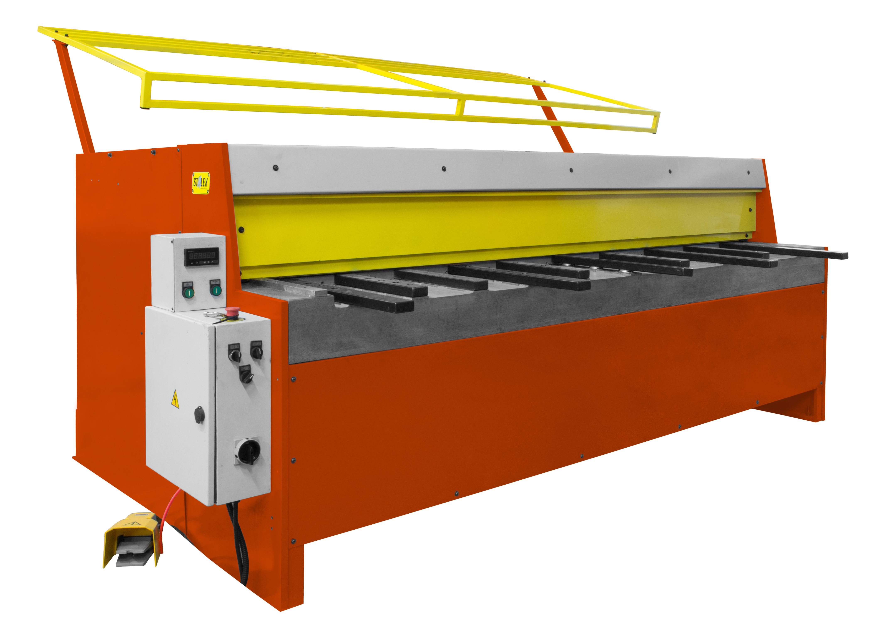

**ИНСТРУКЦИЯ ПО ЭКСПЛУАТАЦИИ**

**I КОНСТРУКЦИЯ И ФУНКЦИИ**

Гильотина оснащена понижающей цепной передачей, которая состоит из двигателя с управляемой скоростью, малой звездочки, цепи, большой звездочки эксцентрикового колеса и шпинделя.

Основные части гильотины, такие как полки, верхнее лезвие, рабочий стол и т.д. имеют стальную сварную конструкцию. Конструкция гильотины рассчитана на высокую производительность и имеет отличную форму. Гильотина оборудована защитными и предохранительными устройствами для обеспечения безопасности.

Гильотина предназначена для обработки листового металла, изготовления частей электрических приборов, автомобилей и резки тонких листов. Положение заднего упора определяется по цифровому индикатору (DRO). Таким образом, задний упор можно быстро позиционировать и точно выставлять ширину резки. Пневматическая задняя опора предотвращает падение широких листов во время резки.

**II Основные технические характеристики**

|  |  |  |  |  |
| --- | --- | --- | --- | --- |
|  | **Параметр** | | **Q11-4X1300NC** | **Примечание** |
| 1. | Макс. толщина (мм) | | 4 | σb≦450Н/мм2 |
|  | Макс. ширина (мм) | | 1300 |  |
|  | Угол (градусы) | | 2,4° |  |
|  | Ход (T/мин) | | 30 |  |
|  | Высота рабочего стола (мм) | | 830 |  |
|  | Задний упор (мм) | | 635 |  |
|  | Двигатель с управляемой скоростью | Двигатель, кВт | 4 |  |
|  |
|  |
|  | Размеры упаковки (см) | | 191x116x143 |  |
|  | Масса нетто (кг) | | 1300 |  |
|  | Масса брутто (кг) | | 1400 |  |

**III Транспортировка и установка**

1. Транспортировка: При транспортировке гильотины соблюдать равновесие! Транспортировка гильотины с помощью вилочного погрузчика показана на Рис. 1.
2. Установка: Заливка фундамента под гильотину выполняется в два приема: сначала выполняется заливка общего фундамента, оставляя места для четырех отверстий под анкерные болты, затем устанавливаются анкерные болты и также заливаются бетонным раствором (Рис. 2). Глубина отверстий под анкерные болты должна быть не менее 500 мм. После установки станка необходимо выполнить выравнивание, допуск составляет 0,3/1000 мм по вертикали и горизонтали. После выравнивания затянуть анкерные болты.



**Рис. 1**

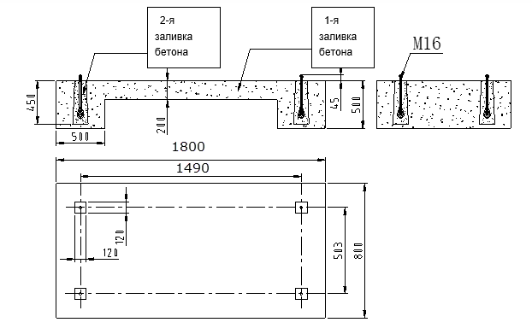

**Рис. 2**

**IV Подготовка и пробный запуск**

1. После установки очистить гильотину.
2. Проверить состояние всех болтов/гаек, затянуть ослабленные. Убрать все препятствия на пути движущихся частей.
3. Проверить состояние электрической части и наличие заземления. Подать питание на станок и включить его, чтобы проверить направление вращения двигателя. Поскольку станок полностью огражден, необходимо снять переднее ограждение. Направление вращения показано на Рис. 5.
4. Проверить подачу смазки согласно схеме смазки. Смазать все детали.
5. Убедиться, что положение кромок верхнего и нижнего лезвий соответствуют толщине резки.
6. Проверить работу станка согласно инструкции для электрической части.

**V Регулировка зазора между режущими кромками**

1. Соотношение между толщиной листа и зазора между режущими кромками показано на Рис. 3 (заводская настройка: 2 мм).

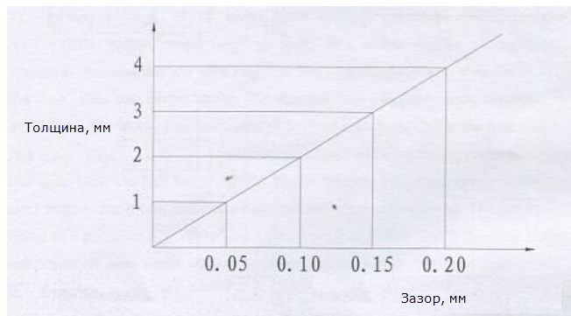

Рис. 3

2. Регулировка (Рис. 4):

Увеличение зазора между режущими кромками: ослабить винт 1 и гайку 3, затянуть гайку 4 для фиксации болта 5. Уменьшение зазора между режущими кромками: ослабить винт 1 и гайку 4, затянуть гайку 3 для фиксации болта 2. Проверить зазор щупом. Если зазор соответствует толщине листа, то затянуть все гайки и винты. **Внимание:** необходимо отрегулировать обе стороны, до регулировки ослабить гайку 6 и затянуть ее после регулировки.



**Рис. 4**

**VI Смазка** (Рис. 5)

|  |  |  |  |  |
| --- | --- | --- | --- | --- |
| **№** | **Точка смазки** | **Кол-во** | **Интервал смазки** | **Смазка** |
| 1 | Медная втулка | 2 | 1 раз в смену | Машинное масло |
| 2 | Вал рамы верхнего лезвия | 2 | 1 раз в смену | Машинное масло |
| 3 | Шток заднего ограждения | 4 | 1 раз в смену | Машинное масло |

Направление

вращения

Передняя

крышка

1

2

3

**Рис. 5**

Ручная смазка по точкам должна выполняться регулярно. Для смазки точек 1 и 2 необходимо снимать защитное ограждение.

**VII Техническое обслуживание**

1. К работе на гильотине допускается только квалифицированный персонал, ознакомленный с данной инструкцией.
2. Содержать рабочее место в чистоте. На неокрашенные и выдвижные части станка нанести антикоррозионную смазку.
3. Следить за состоянием режущих кромок. При обнаружении повреждения, износа и т.п. необходимо отшлифовать лезвие или заменить его. Не резать поврежденный материал, слишком толстый материал или материал с жесткими наплывами, остатками, сварными швами, поврежденными кромками и т.д.
4. Использовать чистую антикоррозионную смазку.
5. Эксплуатацию станка вести в точном соответствии с инструкцией по эксплуатации. Не перегружать станок во избежание повреждения деталей или лезвий.
6. При возникновении неполадок в работе станка немедленно остановить его, обесточить, найти и устранить причину неполадки.
7. После окончания работы отключить станок и очистить его.
8. Регулярно проверять электрическую систему. После осмотра и ремонта двигателя проверить направление вращения и скорость.

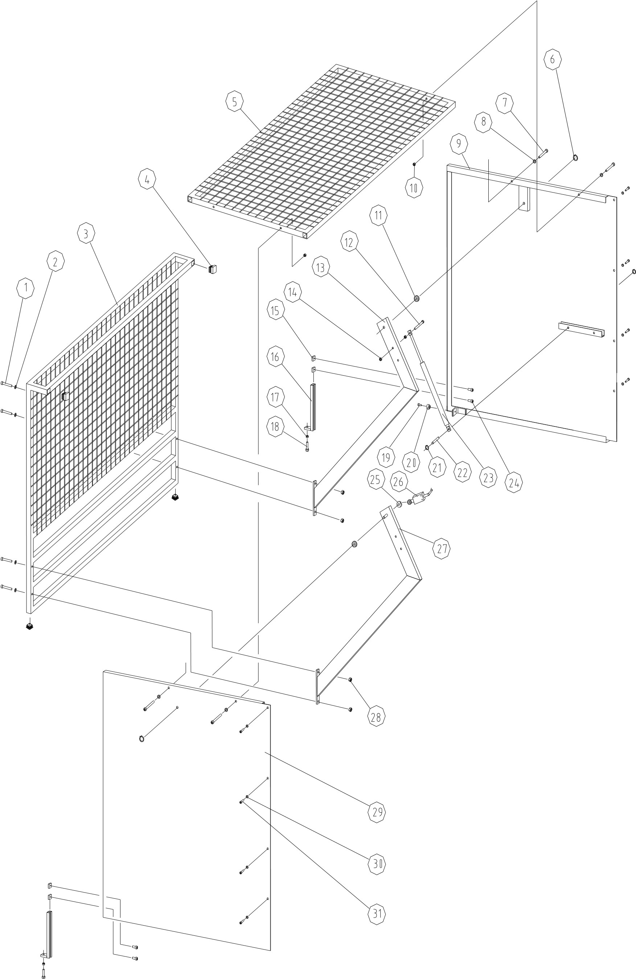

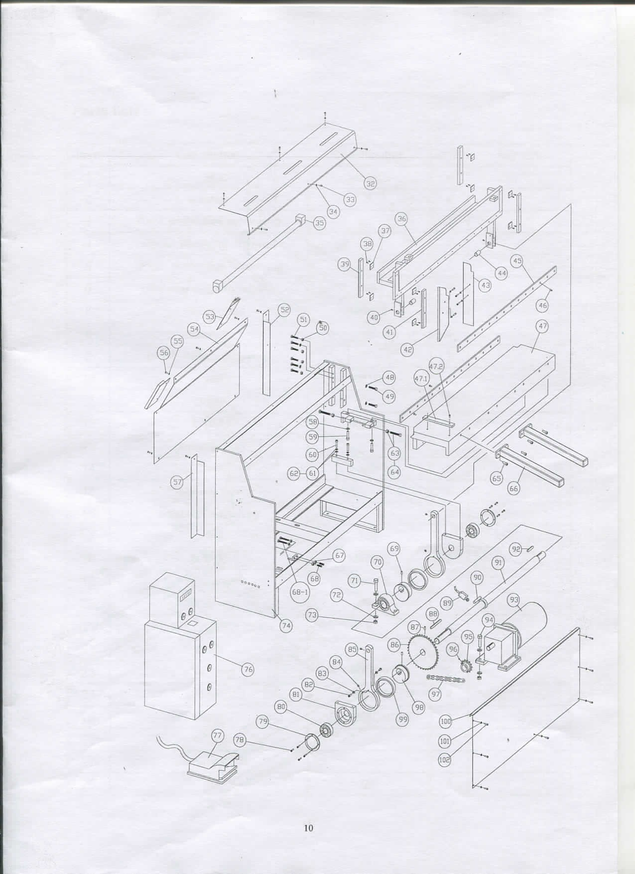

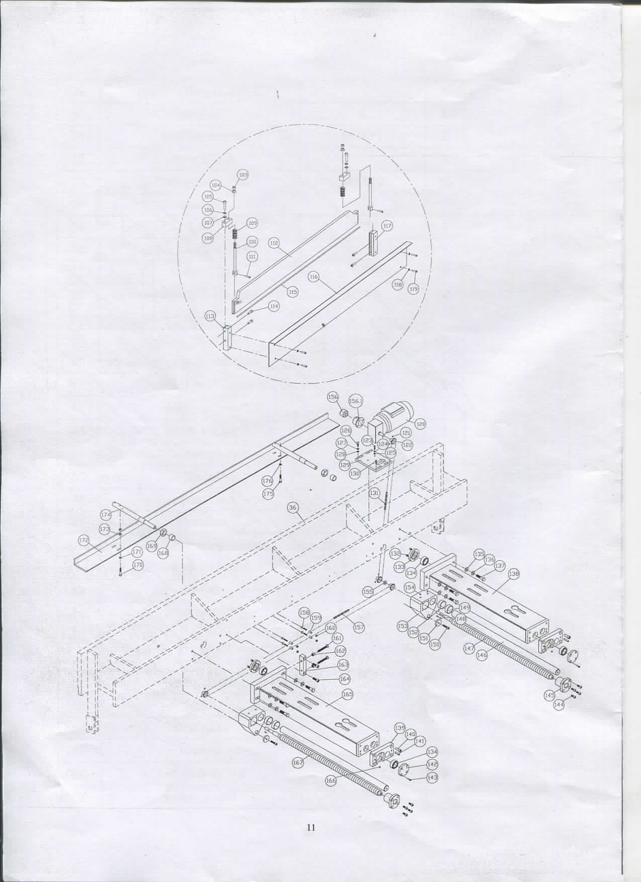

**Перечень деталей:**

|  |  |  |  |  |
| --- | --- | --- | --- | --- |
| **№** | **Наименование** | **№/Спецификация** | **Кол-во** | **Примечание** |
| 1 | Гайка | M8X45 | 4 |  |
| 2 | Шайба | 8 | 4 |  |
| 3 | Задняя защитная сетка |  | 1 |  |
| 4 | Пластиковая вставка |  | 4 |  |
| 5 | Верхняя защитная сетка |  | 1 |  |
| 6 | Упорное кольцо вала | 10 | 2 |  |
| 7 | Гайка | M8X70 | 4 |  |
| 8 | Шайба | 8 | 4 |  |
| 9 | Ограждение I Ⅰ |  | 1 |  |
| 10 | Гайка | M10 | 4 |  |
| 11 | Крышка |  | 2 |  |
| 12 | Болт | M8X55 | 1 |  |
| 13 | Кронштейн |  | 1 |  |
| 14 | Гайка | M8 | 2 |  |
| 15 | Квадратная гайка |  | 4 |  |
| 16 | Подвижная полка |  | 2 |  |
| 17 | Гайка | M8 | 2 |  |
| 18 | Болт | M8X40 | 2 |  |
| 19 | Гайка | M6X12 | 2 |  |
| 20 | Резиновая подкладка |  | 2 |  |
| 21 | Упорное кольцо вала | 8 | 4 |  |
| 22 | Вал |  | 2 |  |
| 23 | Пневмопружина | 1000N | 2 |  |
| 24 | Гайка | M8X12 | 4 |  |
| 25 | Винт | BS230V-4009 | 1 |  |
| 26 | Концевой выключатель |  | 1 |  |
| 27 | Кронштейн |  | 1 |  |
| 28 | Гайка | M8 | 4 |  |
| 29 | Ограждение II |  | 1 |  |
| 30 | Шайба | 6 | 8 |  |
| 31 | Гайка | M6X12 | 8 |  |
| 32 | Верхнее ограждение |  | 1 |  |
| 33 | Гайка | M5X10 | 18 |  |
| 34 | Шайба | 5 | 18 |  |
| 35 | Лампа |  | 1 |  |
| 36 | Полка верхнего лезвия |  | 1 |  |
| 37 | Тормозная накладка |  | 8 |  |
| 38 | Винт с потайной головкой | M5X8 | 16 |  |
| 39 | Задний ползун |  | 2 |  |
| 40 | Винт под шестигранный ключ | M5X12 | 2 |  |
| 41 | Передний ползун |  | 2 |  |
| 42 | Ограждение |  | 1 |  |
| 43 | Ограждение |  | 1 |  |
| 44 | Держатель листа |  | 2 |  |
| 45 | Лезвие |  | 2 | Легкоповрежда-  емая деталь |
| 46 | Гайка | M10X20 | 42 |  |
| 47 | Рабочий стол |  | 1 |  |
| 47.1 | Ограничитель |  | 1 |  |
| 47.2 | Гайка | M6X20 | 2 |  |
| 48 | Шайба | 10 | 8 |  |
| 49 | Болт | M10X35 | 4 |  |
| 50 | Болт | M10 | 8 |  |
| 51 | Болт | M10X50 | 12 |  |
| 52 | Ограждение |  | 1 |  |
| 53 | Щетка |  | 2 |  |
| 54 | Подвижная плита |  | 1 |  |
| 55 | Шайба | 6 | 9 |  |
| 56 | Гайка | M6X12 | 9 |  |
| 57 | Ограждение |  | 1 |  |
| 58 | Подкладка |  | 4 |  |
| 59 | Гайка | M16X65 | 4 |  |
| 60 | Гайка | M12X65 | 4 |  |
| 61 | Эластичная шайба | 12 | 4 |  |
| 62 | Шайба | 12 | 4 |  |
| 63 | Гайка | M16X1.5 | 4 |  |
| 64 | Гайка | M16X1.5X100 | 4 |  |
| 65 | Гайка | M10X25 | 6 |  |
| 66 | Откидная доска стола |  | 3 |  |
| 67 | Гайка | M10 | 4 |  |
| 68 | Винт под шестигранный ключ | M10X30 | 2 |  |
| 68-1 | Болт | M10X50 | 2 |  |
| 69 | Винт под шестигранный ключ | M8X10 | 2 |  |
| 70 | Подшипник | UCP212 | 1 |  |
| 71 | Болт | M16X55 | 2 |  |
| 72 | Шайба | 16 | 12 |  |
| 73 | Гайка | M16 | 6 |  |
| 74 | Полка |  | 1 |  |
| 75 | Амортизатор |  | 4 |  |
| 76 | Электрическая коробка |  | 1 |  |
| 77 | Ножной выключатель |  | 1 |  |
| 78 | Гайка | M6X16 | 8 |  |
| 79 | Вкладыш крышки сальника |  | 2 |  |
| 80 | Выравнивающий роликовый подшипник | 22310 | 2 |  |
| 81 | Опора подшипника |  | 2 |  |
| 82 | Гайка | M8X12 | 4 |  |
| 83 | Шайба | 8 | 4 |  |
| 84 | Масленка | M8X1 | 4 |  |
| 85 | Зажимная рукоятка |  | 2 |  |
| 86 | Звездочка |  | 1 |  |
| 87 | Винт под шестигранный ключ | M8X20 | 1 |  |
| 88 | Шпонка | 14X120 | 1 |  |
| 89 | Концевой выключатель |  | 1 |  |
| 90 | Поддерживающая опора |  | 1 |  |
| 91 | Шпиндель |  | 1 |  |
| 92 | Шпонка | 14X60 | 1 |  |
| 93 | Двигатель |  | 1 |  |
| 94 | Болт | M16X65 | 4 |  |
| 95 | Звездочка |  | 1 |  |
| 96 | Винт под шестигранный ключ | M8X8 | 1 |  |
| 97 | Цепь | 16A(48 звеньев) | 1 |  |
| 98 | Эксцентриковое колесо |  | 2 |  |
| 99 | Подшипник |  | 2 | Легкоповрежда-  емая деталь |
| 100 | Переднее ограждение |  | 1 |  |
| 101 | Шайба | 6 | 9 |  |
| 102 | Гайка | M6X12 | 9 |  |
| 103 | Тонкая гайка | M16 | 2 |  |
| 104 | Гайка с шайбой | M16 | 2 |  |
| 105 | Гайка | M12X55 | 2 |  |
| 106 | Эластичная шайба | 12 | 2 |  |
| 107 | Шайба | 12 | 2 |  |
| 108 | Держатель |  | 2 |  |
| 109 | Дисковая пружина | 36X17X2 | 44 | Легкоповрежда-  емая деталь |
| 110 | Тяга |  | 2 |  |
| 111 | Гайка | M8X30 | 2 |  |
| 112 | Прижимная пластина |  | 1 |  |
| 113 | Подкладка левой направляющей |  | 1 |  |
| 114 | Гайка | M10X40 | 4 |  |
| 115 | Резиновая прокладка |  | 2 |  |
| 116 | Блок |  | 1 |  |
| 117 | Подкладка правой направляющей |  | 1 |  |
| 118 | Шайба | 6 | 4 |  |
| 119 | Гайка | M6X12 | 4 |  |
| 120 | Двигатель |  | 1 |  |
| 121 | Шестигранная гайка | M6X8 | 4 |  |
| 122 | Малая цепь |  | 3 |  |
| 123 | Шестигранная гайка | M6X16 | 4 |  |
| 124 | Пружинная шайба |  | 4 |  |
| 125 | Плоская шайба |  | 4 |  |
| 126 | Шестигранная гайка | M8X25 | 4 |  |
| 127 | Пружинная шайба | 8 мм | 4 |  |
| 128 | Плоская шайба | 8 мм | 4 |  |
| 129 | Опора двигателя |  | 1 |  |
| 130 | Шестигранная гайка | M8X16 | 4 |  |
| 131 | Цепь | 06B | 1 |  |
| 132 | Шестигранная гайка | M6X16 | 16 |  |
| 133 | Крышка подшипника |  | 2 |  |
| 134 | Подшипник | 7204C | 4 |  |
| 135 | Шайба | 12 мм | 8 |  |
| 136 | Пружинная шайба | 12 мм | 8 |  |
| 137 | Шестигранная гайка | M12X50 | 8 |  |
| 138 | Опора I |  | 1 |  |
| 139 | Внешняя накладка |  | 2 |  |
| 140 | Шестигранная гайка | M10X25 | 8 |  |
| 141 | Штифт | M8X35 | 4 |  |
| 142 | Крышка подшипника |  | 2 |  |
| 143 | Шестигранная гайка | M6X16 | 8 |  |
| 144 | Шестигранная гайка | M8X20 | 8 |  |
| 145 | Гайка |  | 2 |  |
| 146 | Направляющий вал |  | 2 |  |
| 147 | Винтовой вал 2 |  | 1 |  |
| 148 | Шпонка | 5x16 | 3 |  |
| 149 | Опора подшипника |  | 4 |  |
| 150 | Шестигранная гайка | M8X30 | 2 |  |
| 151 | Большая шайба | 8 мм | 2 |  |
| 152 | Шестигранная плоская гайка | M6X8 | 1 |  |
| 153 | Опора для гайки |  | 2 |  |
| 154 | Масленка | M8X1 | 4 |  |
| 155 | Стопорная шайба |  | 1 |  |
| 156 | Датчик положения |  | 1 |  |
| 156.1 | Опора датчика |  | 1 |  |
| 157 | Цепь | 06B | 1 |  |
| 158 | Шестигранная гайка | M6X35 | 18 |  |
| 159 | Втулка |  | 18 |  |
| 160 | Гайка | M6 | 18 |  |
| 161 | Шестигранный болт | M10X70 | 2 |  |
| 162 | Гайка | M10 | 2 |  |
| 163 | Регулируемый неподвижный блок |  | 1 |  |
| 164 | Шестигранная гайка | M10X30 | 2 |  |
| 165 | Опора 2 |  | 1 |  |
| 166 | Шестигранная гайка | M10X16 | 2 |  |
| 167 | Винтовой вал 1 |  | 1 |  |
| 168 | Втулка |  | 2 |  |
| 169 | Тонкая гайка | M24X2 | 2 |  |
| 170 | Гайка | M8X45 | 1 |  |
| 171 | Плоская шайба | 8 мм | 2 |  |
| 172 | Упорная пластина |  | 1 |  |
| 173 | Гайка | M8 | 4 |  |
| 174 | Вал подставки |  | 2 |  |
| 175 | Гайка | M12 | 4 |  |
| 176 | Неподвижный блок |  | 2 |  |

# **ЭЛЕКТРИЧЕСКАЯ СИСТЕМА**

# **I КРАТКОЕ ВВЕДЕНИЕ**

Данная инструкция по эксплуатации описывает соединение, использование и техническое обслуживание электрической системы и механизма. Перед началом работы необходимо внимательно прочитать данную инструкцию во избежание повреждения оборудования и получения травм.

Станок может работать в режиме одинарного хода или непрерывном режиме, имеется счетчик для их подсчета в каждом возвратно-поступательном движении. Счетчик можно сбросить с помощью кнопки.

При использовании функции одинарного хода выполняется только один ход при каждом нажатии на педаль (если держать ногу на педали, то станок не будет работать непрерывно).

# **II ПОДГОТОВКА К ПОДКЛЮЧЕНИЮ ПИТАНИЯ**

Пользователь должен сначала подготовить один автоматический воздушный выключатель на 25 А или рубильник на 25А, затем подключить его к выключателю в электрической коробке с помощью черного провода 3x4 мм2 и зелено-желтого провода 1x2.5 мм2, зелено-желтый провод соединяется с медной пластиной заземления. Изменение напряжения не должно превышать 2%. В противном случае, необходимо применять стабилизатор напряжения.

Проверить наличие и состояние защитных ограждений и предохранительных реле. Убрать все посторонние предметы с лезвий и движущихся частей.

**III ПОДКЛЮЧЕНИЕ ПИТАНИЯ**

Подключать станок к сети следует только после подключения и проверки заземления. Затем перевести главный выключатель на электрической коробке в положение «ON» и повернуть влево переключатель выбора. Это подаст питание на ПЛК и задний упор. Когда индикатор загорится, это означает, что станок готов к работе. Необходимо также убедиться, что двигатель вращается по часовой стрелке.

**IV: НАСТРОЙКА И ЭКСПЛУАТАЦИЯ**

После включения питания выполнить следующие шаги:

* 1. **Настройка счетчика**

1) Нажать кнопку «set», чтобы задать длину среза (не менее 2 мм)

2) Нажать кнопку «set» снова, чтобы задать максимальную длину среза. Это значение установлено на заводе, не следует менять его самостоятельно.

3) Нажать кнопку «set» для установки передаточного числа. Это значение установлено на заводе (0002,50), не следует менять его самостоятельно.

4) Нажать кнопку «set» для установки исходного значения. Это значение установлено на заводе (0002, 0), не следует менять его самостоятельно.

5) Нажать кнопку «set» для настройки десятичной точки. Это значение установлено на заводе (две цифры), не следует менять его самостоятельно.

6) Нажать кнопку «set», чтобы вернуться в рабочее состояние.

Цифры переключаются кнопками перемещения. Кнопка → для переключения цифр, кнопка ↑ для выбора значений.

Перед резкой необходимо задать длину среза в соответствии с требованиями. Если это число превышает максимально допустимое, то сработает задний датчик. В таком случае следует задать значение в надлежащем диапазоне. Счетчик запоминает текущее положение. Если длина меньше, чем заданное значение, то станок не будет работать. В таком случае, необходимо нажать на кнопку возврата на счетчике, чтобы перейти к настройке значения. Если значение, отображаемое на счетчике, равно или больше, чем заданное значение, то двигатель остановится. Существует вероятность возникновения ошибки между отображаемым значением и заданным значением. В таком случае, необходимо нажать на выключатель подачи/останова, чтобы перейти к настройке значения. При этом индикатор на счетчике должен гореть. Допуск должен быть в пределах 0,2 мм. Обратите внимание, отображаемое значение на счетчике должно быть равно или больше, чем заданное значение. В этом случае, можно выполнять резку.

Нажать на выключатель подачи/останова справа, двигатель начнет работать, отображаемое значение начнет постепенно снижаться, когда перегородка коснется концевого выключателя, двигатель остановится, а отображаемое значение установится на предыдущее значение 2 мм.

Счетчик имеет функцию памяти, поэтому не требуется инициализировать отображаемое значение каждый раз, нужно всего лишь установить длину среза. Вращающийся датчик используется для измерения длины 6 мм. Не подвергать датчик ударам.

|  |
| --- |
| ↑↓ ↓↑↓↑ |

**2. Операция резки**

1). Повернуть селективный выключатель «SA4» в положение одинарного хода (влево). Нажать на педаль для включения двигателя. Двигатель будет остановлен сразу после выполнения среза. Счетчик автоматически выполнит подсчет. Если вы наступите на ножной переключатель и не отпустите его, то после одинарного хода, станок не будет запускаться автоматически. Если требуется выполнить еще один одинарный ход, то необходимо отпустить

|  |
| --- |
| ↑↓ ↓↑↓↑ |

ножной переключатель и нажать на него снова.

2). Повернуть селективный выключатель

«SA4» в положение непрерывного режима (вправо), Нажать на педаль для включения двигателя. После одинарного хода нажать кнопку останова, двигатель не отключится и продолжит работу. Счетчик будет вести подсчет непрерывно. После отпускания ножного переключателя нажать кнопку останова для отключения двигателя. При этом включится тормоз и рабочий цикл закончится.

**3. Счетчик**

Счетчик автоматически подсчитывает число выполненных срезов, он увеличивается на единицу после одного среза и непрерывного среза. Счетчик можно сбросить, нажав на кнопку обнуления.

**4. Пневматическая опора**

Для резки длинных заготовок используется пневматическая опора. Во-первых, необходимо подключить пневматическую линию к опоре, опора переместится вверх и в ожидании заготовок. Опора будет опускаться вниз, пока работает двигатель, после окончания резки опора автоматически переместится вверх.

**5. Порядок работы защитных устройств:**

Данный станок оснащен защитными и предохранительными устройствами. ПЛК отключит питание станка в следующих случаях:

- Нажатие кнопки аварийного останова

- Извлечение ключа защиты

- Срабатывание защиты от перегрузки двигателя

Станок может быть перезапущен после восстановления функций защитных устройств.

**V** **ТЕХНИЧЕСКОЕ ОБСЛУЖИВАНИЕ**

В случае повреждения станка, ремонт должен производить только опытный специалист, чтобы избежать других проблем. Обычные неполадки и их устранение:

1. Станок внезапно останавливается во время работы.

A. Срабатывание теплового реле вследствие перегрузки двигателя. Найти причину перегрузки и устранить

B. Срабатывание прерывателя QF2 вследствие короткого замыкания или перегрева. Найти причину, устранить и взвести прерыватель.

C. Ножной переключатель поврежден. Заменить.

2. Станок продолжает работу в режиме одинарного хода.

Положение концевого выключателя SQ2 изменено или он поврежден. Установить выключатель в надлежащее положение или заменить его.

3. Счетчик не может достичь шкалы.

Срабатывание реле времени JS2 или изменение положения концевого выключателя SQ2. Отрегулировать реле времени или положение концевого выключателя.

1. Невозможность достичь верхней мертвой точки.

Положение концевого выключателя SQ2 изменено. Установить выключатель в надлежащее положение.

5. Станок не останавливается при отпускании ножного выключателя в непрерывном режиме.

Положение концевого выключателя SQ2 изменено или он поврежден. Установить выключатель в надлежащее положение или заменить его. Ножной переключатель поврежден. Заменить.

6. Индикатор питания не горит при подаче питания.

Срабатывание прерывателя QF1 или повреждение индикатора. Взвести прерыватель или заменить индикатор.

**VI** **ЭЛЕКТРИЧЕСКИЕ СХЕМЫ**

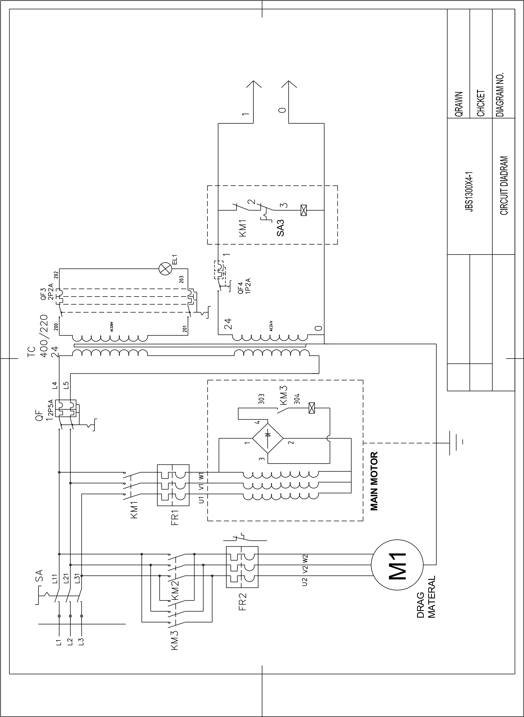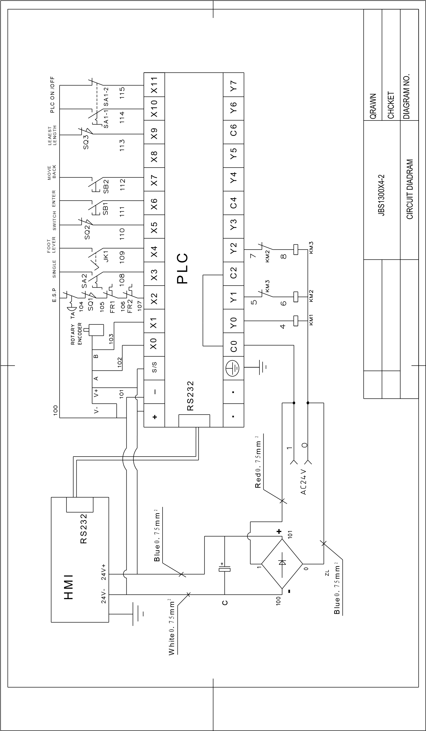

**Примечание:** Данная инструкция предназначена только для ознакомления. Благодаря постоянному совершенствованию станка, могут быть внесены изменения в любое время без уведомления. Перед подключением станка к сети необходимо проверить соответствие параметров станка и сети.